Le Chemin de l'Eau d'Heure: "Le fil Sambre et Heure"
"Le fil Sambre et Heure" est un parcours défini sur le territoire "Sambre et Heure", entre Charleroi et Marchienne-au-Pont, entre la Sambre et l'Eau d'Heure.
Au départ de la salle des "Pas perdus" de la gare de Charleroi Sud, il faut emprunter le Ravel le long de la Sambre. Ensuite, arrive embouchure de l'Eau d'Heure. La rivière est suivie via le sentier de l'Eure.

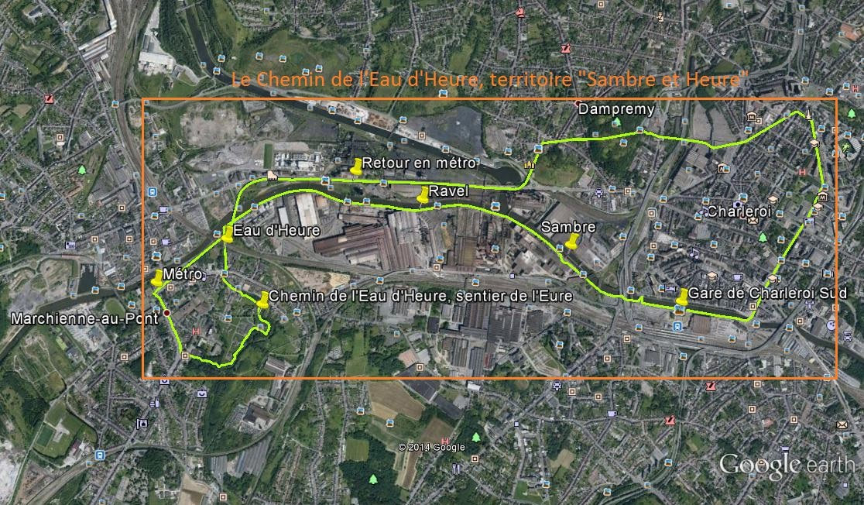
Arrivé à la fin du parc de l'hôpital Van Gogh, la route de Beaumont est empruntée pour rejoindre le Château de Cartier, où se situe la Bibliothèque Marguerite Yourcenar. Là, les promeneurs peuvent découvrir les lieux et la bibliothèque.
Enfin, le retour vers Charleroi se fait à partir de la station Cartier grâce au Métro carolo.
Voici le schéma de la boucle: parcours à pied et en métro combinés. L'ensemble forme quelques 11Kms.

Le choix de ce territoire est pertinent car il aborde différentes thématiques. De plus, ce mélange de Nature et d'Urbain est unique dans la région. Voici les clés de ce territoire incontournable, d'éducation permanente:
- Il relie ville et urbanisme, à nature et flots de la rivière;
- Le capital humain est indéniable au vu du foisonnement des cultures de Marchienne-au-Pont: le développement humain y est donc le siège;
- Il touche à tous les axes de la mobilité: mobilité douce par la marche à pied et la circulation sur le Ravel, retour en Métro, transport ferroviaire avec le départ à la gare de Charleroi et le transport fluvial via le trajet qui longe la Sambre;
- Il mélange environnement urbain et industriel;
- Il s'entremêle entre la rénovation urbaine (ville en mutation), le projet "Rive Gauche" et le patrimoine industriel en reconversion;
- Il illustre l'eau en ville: de la canalisation à la rivière sauvage;
- Il traverse deux bassin versants;
- Il donne des notions d'hydrologie, d'étymologie;
- L'aspect santé n'est pas oublié par la marche et le passage dans le parc de l'Hôpital Van Gogh;
- Les notions architecturale et culturelle sont mises en exergue par le Château de Cartier et sa bibliothèque Marguerite Yourcenar;
- Il tisse des liens;
- Les visions historique et de génie humain sont mises en avant par la veine d'industries le long de la Sambre et par ce lien, autre que naturel, qui unit Sambre et Eau d'Heure: la construction des barrages de l'Eau d'Heure.

Toutes ces caractéristiques intrinsèques au territoire engendrent des paysages changeant le long du parcours: on passe de la sculpture du paysage par l'homme et son travail, aux traits de la rivière.
Le regard de chacun s'illuminera en fonction de sa sensibilité, tout au long de cette marche d'observations.

Afin d'aboutir à tous ces objectifs, il est nécessaire de mettre en route une dynamique participative et citoyenne: l'ouverture d'esprit, le dialogue, l'implication et l'engagement de chacun sont les maîtres mots!

En bref, une boucle mêlant patrimoine naturel, architectural, historique, industriel, urbain et humain ... les clés stratégiques d'un développement et d'un tourisme durables. Ce projet de "Fil Sambre et Heure" met en avant le concept de trame "Fil vert, Fil bleu", garant du maintien de la biodiversité.
C'est une valorisation de l'espace public et une représentation de la ville de demain , proche du développement de la Nature et de l'Homme.
Nous vous invitons à découvrir quelques clés de ce patrimoine au travers de cette brochure.

